第二章 第一节 匀速圆周运动

1．做匀速圆周运动的物体，改变的物理量是( )
A．速度 B．速率
C．角速度 D．周期
2．关于匀速圆周运动的线速度v、角速度ω和半径r，下列说法正确的是( )
A．若r一定，则v与ω成正比
B．若r一定，则v与ω成反比
C．若ω一定，则v与r成反比
D．若v一定，则ω与r成正比
3.(多选)如图所示，一个匀速转动的半径为r的水平圆盘上放着两个木块M和N，木块M放在圆盘的边缘处，木块N放在离圆心r的地方，它们都随圆盘一起运动．比较两木块的线速度和角速度，下列说法中正确的是( )
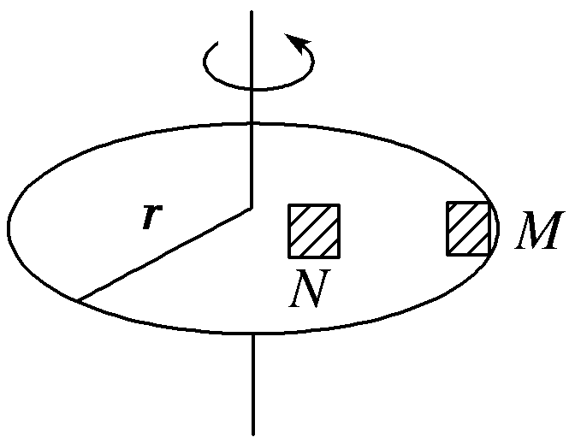
A．两木块的线速度相等
B．两木块的角速度相等
C．M的线速度是N的线速度的3倍
D．M的角速度是N的角速度的3倍
4．有一棵大树将要被伐倒的时候，有经验的伐木工人就会双眼紧盯树梢，根据树梢的运动情形就能判断大树正在朝哪个方向倒下，从而避免被倒下的大树砸伤．从物理知识的角度来解释，以下说法正确的是( )
A．树木开始倒下时，树梢的角速度最大，易于判断
B．树木开始倒下时，树梢的线速度最大，易于判断
C．树木开始倒下时，树梢的周期较大，易于判断
D．伐木工人的经验缺乏科学依据
5．在风力推动下，风叶带动发电机发电，M、N为同一个叶片上的两点，M点离转轴较近，下列说法中正确的是( )
A．M点的线速度等于N点的线速度
B．M点的角速度小于N点的角速度
C．M点的向心加速度小于N点的向心加速度
D．M点的周期大于N点的周期
6．(多选)如图所示，一个以过O点垂直于盘面的轴匀速转动的圆盘上有a、b、c三点，已知Oc＝，则下面说法中正确的是( )
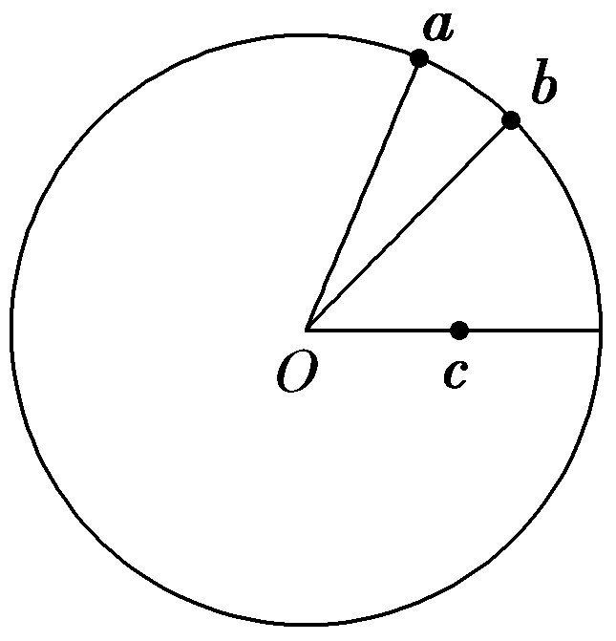
A．a、b两点的线速度大小不相同
B．a、b、c三点的角速度相同
C．c点的线速度大小是a点线速度大小的一半
D．a、b、c三点的运动周期相同
7．(多选)假设“神舟十号”飞船升空实施变轨后做匀速圆周运动，共运行了n周，起始时刻为t₁，结束时刻为t₂，运动速度为v，半径为r，则计算其运行周期可用( )
A．T＝ B．T＝
C．T＝ D．T＝
8.(多选)如图所示，假设地球绕地轴自转时，在其表面上有A、B两物体(图中斜线为赤道平面)，θ₁和θ₂为已知，则( )
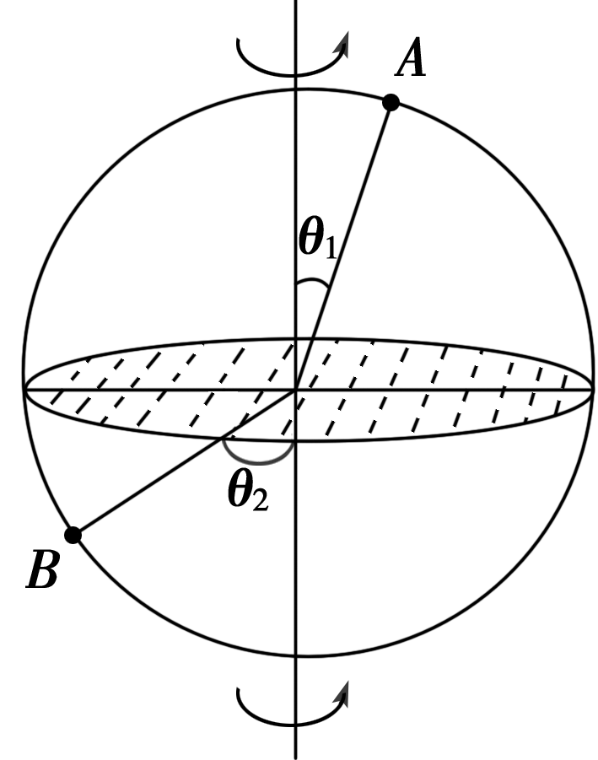
A．A、B两物体的角速度之比为ω_{A}∶ω_{B}＝1∶1
B．线速度之比v_{A}∶v_{B}＝sin θ₁∶sin θ₂
C．线速度之比v_{A}∶v_{B}＝1∶1
D．周期之比T_{A}∶T_{B}＝sin θ₁∶sin θ₂
9．如图所示，直径为d的纸制圆筒以角速度ω绕垂直于纸面的轴O匀速转动(图示为截面)．从枪口发射的子弹沿直径穿过圆筒．若子弹在圆筒旋转不到半周时，在圆周上留下a、b两个弹孔．已知aO和bO夹角为θ，求子弹的速度．若无旋转不到半周的限制，则子弹的速度又如何？
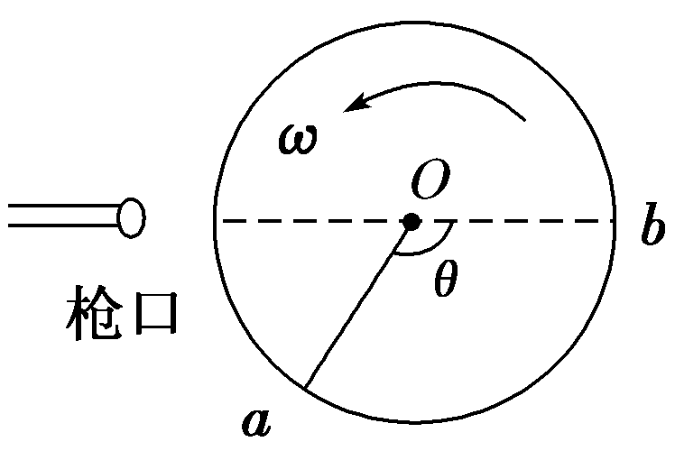

答案
1A 2A 3BC 4B 5C 6BCD 7AC 8AB
9 设子弹速度为v，则子弹穿过圆筒的时间t＝.
此时间内圆筒转过的角度α＝π－θ.
据α＝ωt，得π－θ＝ω.
则子弹的速度v＝.
本题中若无旋转不到半周的限制，则在时间t内转过的角度
α＝2nπ＋(π－θ)＝π(2n＋1)－θ.
则子弹的速度v＝(n＝0，1，2，…)．
答案： (n＝0，1，2，…)

